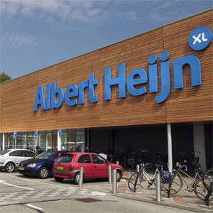

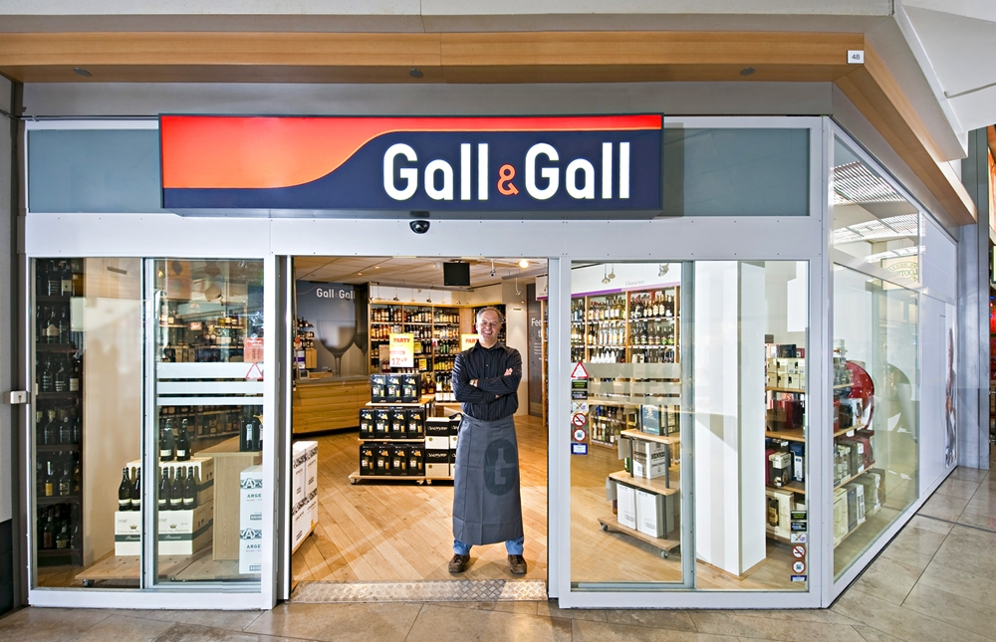

Filialen van AH, door het hele land zijn er verschillende filialen.

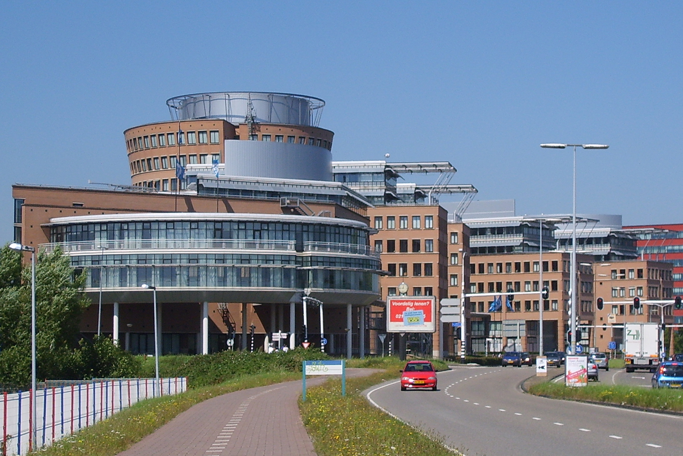

Het hoofdkantoor van waaruit het concerrn wordt geleid.

**Het concern**

**Een grote onderneming met een aantal dochterondernemingen, bijv. Shell, Philips, Albert Heijn.**

**Het filiaal**

**Het is een dochteronderneming van het concern, bijv. Gall en Gall is een filiaal van Albert Heijn.**